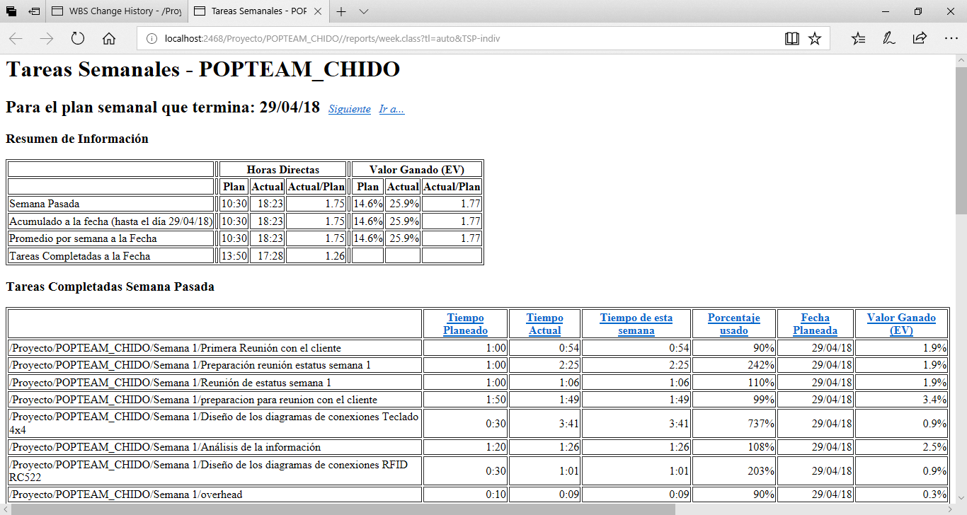

La primera semana de trabajo estuvo enfocada a la realización de distintas tareas en distintos ámbitos desde lo administrativo hasta lo enfocado al desarrollo.

Una de las primeras tareas que se realizaron fue la de la preparación de la reunión con el cliente en la cual se establecieron ciertas reglas para la reunión como el tipo de proyecto y con qué ciclo de vida se estaría desarrollando, así como los requerimientos que nos podría pedir el cliente.

Después de obtener los requerimientos con el cliente se procedió a hacer la parte de los diseños como Diseño de hardware que se estaría utilizando y Diseño de diagramas de las conexiones Led Pixel.

También se realizaron actividades como rol de equipo en las cuales se distribuyeron 6 horas de las cuales se utilizaron 4:28 HORAS en las cuales se desarrollaron tareas de mantenimiento a los distintos softwares que estaremos utilizando durante el desarrollo del sistema como el ProcessDashboard.